**2016年同济大学大学生数学建模竞赛**

**承 诺 书**

我们仔细阅读了《全国大学生数学建模竞赛章程》和《全国大学生数学建模竞赛参赛规则》（以下简称为“竞赛章程和参赛规则”，可从全国大学生数学建模竞赛网站下载）。

我们完全明白，在竞赛开始后参赛队员不能以任何方式（包括电话、电子邮件、网上咨询等）与队外的任何人（包括指导教师）研究、讨论与赛题有关的问题。

我们知道，抄袭别人的成果是违反竞赛章程和参赛规则的，如果引用别人的成果或其他公开的资料（包括网上查到的资料），必须按照规定的参考文献的表述方式在正文引用处和参考文献中明确列出。

我们郑重承诺，严格遵守竞赛章程和参赛规则，以保证竞赛的公正、公平性。如有违反竞赛章程和参赛规则的行为，我们将受到严肃处理。

我们授权全国大学生数学建模竞赛组委会，可将我们的论文以任何形式进行公开展示（包括进行网上公示，在书籍、期刊和其他媒体进行正式或非正式发表等）。

我们参赛选择的题号是（从A/B/C/D中选择一项填写）： B

参赛队员 (打印并签名) ：

1.

（论文纸质版与电子版中的以上信息必须一致，只是电子版中无需签名。以上内容请仔细核对，提交后将不再允许做任何修改。如填写错误，论文可能被取消评奖资格。）

日期： 2016 年 5 月 4日

游乐园客流疏导及酒店预订

摘要

Youth游乐园即将盛大开园，作为我市过山车最多的游乐场深受青少年喜爱，预计开园将迎来高达10000人次的大客流。以此游乐园为背景提出两个问题，本文运用排队理论，整数规划模型，时间序列理论等方法，成功的解决了这两个问题，得到了由排队时间决定的最优推荐路线，较为准确的预测了2016年前三个月的酒店预订情况。

针对问题一，给定每个游乐设施的容纳人数与持续时间，根据游乐园统计的各个游乐设施的满载率、该项目的准备时间、持续时间可以求得该项目的服务速度和游客到达速度；再用的服务速度和游客到达速度求得平均排队人数；由排队人数和该项目每轮容纳人数求得排队需要的总时间，而排队时间和前往目标项目的步行时间之和就是目标函数：游客在玩到下一项目前花费的总时间的期望值，游客可以根据目前对玩到各个项目所花费时间的期望值进行选择，从而达到最优的游园体验。

针对问题二，应用时间序列的理论，对15年的预订数据进行分析，采用4月和12月的数据进行模拟，通过MATLAB软件进行拟合，得到拟合的函数曲线，由数理统计的显著性分析可知，要尽可能保证R²接近于1，取最优的拟合结果。在考虑4月到12月的整体数据的基础上，分别通过对季节和节假日的影响因素分析，来预测2016年1月到3月的工作日与节假日的预订量。

最后，对所建立的模型和求解方法的优缺点给出了客观的评价，并指出了改进的方法。

关键词：游园疏导；排队论；整数规划模型；预订数量；拟合曲线；

**一、问题重述**

**1.1 引言**

Youth游乐园即将盛大开园，作为本市建有最多过山车的游乐园，受到了青少年的热捧。预计届时园区将迎来每天1万的大客流。如何根据客流情况，及时分流人群，为顾客提供游园线路引导，保障游客的游园体验显得尤为重要。同时作为一个大型的游乐园，为有需要的旅客提供良好的住宿条件是其服务品质的重要体现，也是对品牌的有力宣传，因此对酒店房间的预订量的预测也显得十分重要。

**1.2 问题的提出**

**1.2.1** 针对问题1，围绕人流到达游乐场的动态变化以及游乐项目的位置与容纳游客数及持续时间的限制，依次提出如下问题：

1、给定每个游乐设施的容纳人数与持续时间，确定各景点的位置。要求建立模型对游客的游览选择进行线路引导，实时反映等待时间，要求疏导路线长度小于跨过三个游乐项目的路线的最短距离，在这基础上给出排队 时间与入园人数的数学描述。

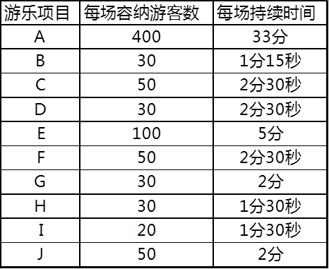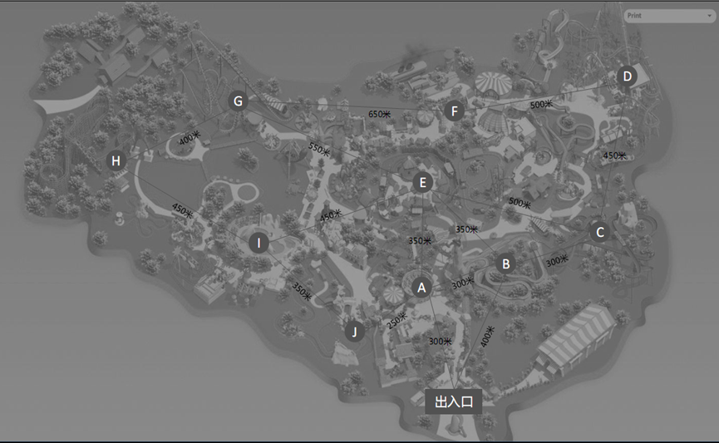

2、路线的疏导应保证游客的游园体验，对于任何给出的等待时间，要求保证其及时性与切实性，对于任意时间的游园项目排队人数，给定关于等待时间的函数，给出设计的数学模型，给出可行的选择方式，保证游客的游园体验，根据数学模型向游乐园方面提出管理方案的建议

**1.2.2** 针对问题二，围绕2015年的预订情况，根据节假日、周末、寒暑假等的影响，提出以下问题：

分析2015年各月的预订入住情况，排除一、二、三月份的不具普适性的干扰数据，综合考虑季节、节假日、工作日及周末、寒暑假期对于四到十二月每一天的酒店房间预定量的影响，用MATLAB做出数据拟合曲线，并建立拟合函数表达式，根据表达式分析其时间序列的季节变动、不规则变动和周期性变化因素，最后代入求解。

**二、模型假设**

1. 此模型针对人流高峰期；
2. 假设所有项目均整天开放且不停歇运转；
3. 假设各个项目对游客的吸引程度相同；
4. 假设游乐园的到达率与每个项目的到达率一致；
5. 假设每个项目开始后距结束的持续时间已知；
6. 假设每个人的行走速度一致，均为1.5米/秒；
7. 假设游乐园的开放时间为10小时；
8. 假设所有项目均满员运行；
9. 忽略一至三月不具普适性的干扰数据；
10. 假设酒店的房间足够多；
11. 假设酒店各房间的价格与住宿条件一致，不会影响顾客的选择；
12. 房间预订量只与季节、工作日、节日、假日（暑假算为假日）因素决定，不考虑一种影响因素对另几种影响因素影响能力的增益或阻抑能力。

**三、符号说明**

**符号 意义 单位**

**ƛ 表示游客到达速度（单位时间到达人数） 人/min**

**表示该项目服务速度（单位时间服务人数） 人/min**

**（Y=A,……,J）**

**表示目标项目平均等待人数**

**表示目标项目每一轮容纳游客数（Y=A,……,J）**

**表示前往目标项目的步行时间 min**

**表示到达时该项目在该轮的剩余持续时间 min**

**表示该项目每一轮的持续时间（Y=A,……,J） min**

**表示该项目开始前的系安全带等工作准备时间 min**

**（Y=A,……,J）**

**表示到达目标项目后的等待时间 min**

**表示游客在开始下一项目之前花费的时间 min**

**表示所在地X与目的地Y距离（X=O,A,……,J;Y=A,……,J） m**

**表示人的平均步行速度**

**表示该游乐设施的满载率**

**四、问题分析**

**4.1问题一分析**

问题要求在保障每位游客体验游乐设施的前提下，建立对每个游乐项目的等候游客进行游览提醒和疏导的模型，以达到游园体验最优。为了达到最优的游园体验，就是要让游客在一定的逗留时间内玩到尽可能多的项目。任一项目的疏导系统都能提示游客最优的选项，从而花费最短的时间就能玩到下一个项目，因而尽可能减少步行和排队的总时间就是解决问题的关键。平衡排队和步行时间，让游客既不会因为长时间不行感到疲劳也不会因为长时间排队感到厌烦从而得到总时间的最小值

。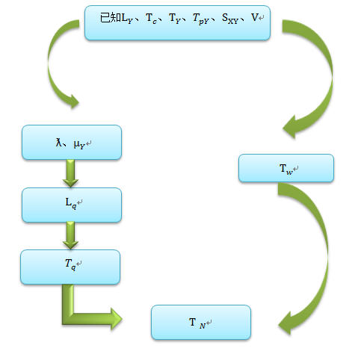

**4.2问题二分析**

题目二要求根据该酒店历史预订数据信息,综合考虑影响房间预定量的主要因素(比如季节,工作日/周末,法定假日,暑期等)建立数学模型。并根据酒店2015年全年预定数据,预测2016年1月至3月每天预定房间数。酒店的每日入住房间数即为酒店的预订房间数，我们可以根据游乐园的人流，游玩的时节来考虑游乐园酒店的入住情况，入住情况受时节等的限制，所以建立入住房间与时间的数学模型，通过MATLAB软件进行数据的拟合建立函数关系；根据对15年前三个月的数据进行分析，发现其不具有普适性，属于干扰数据，综合考虑显然会导致极大的误差，故分析认为2015年1月至3月数据存在问题，舍去，使用4月到12月的数据；又由于季节与节假日的影响，使用性质较为相似的月份来进行预测。12、1、2月份为冬季，使用12月份的数据对1、2月预订数进行大致函数拟合；3、4月份同属春季，且紧密相邻，数据相似度最高，故用3月份的数据对4月份的预订数进行大致函数拟合，再根据表达式分析其时间序列的季节变动、不规则变动和周期性变化因素，求出1、2、3月份各自的工作日，周末假日及法定节日的修正常数，最后结合各自的拟合函数，代入求解，来达到预测2016年前三个月每天预订的房间数的目的。

**五、模型建立和解决**

5.1 问题一的模型建立和解决

5.1.1 模型的准备

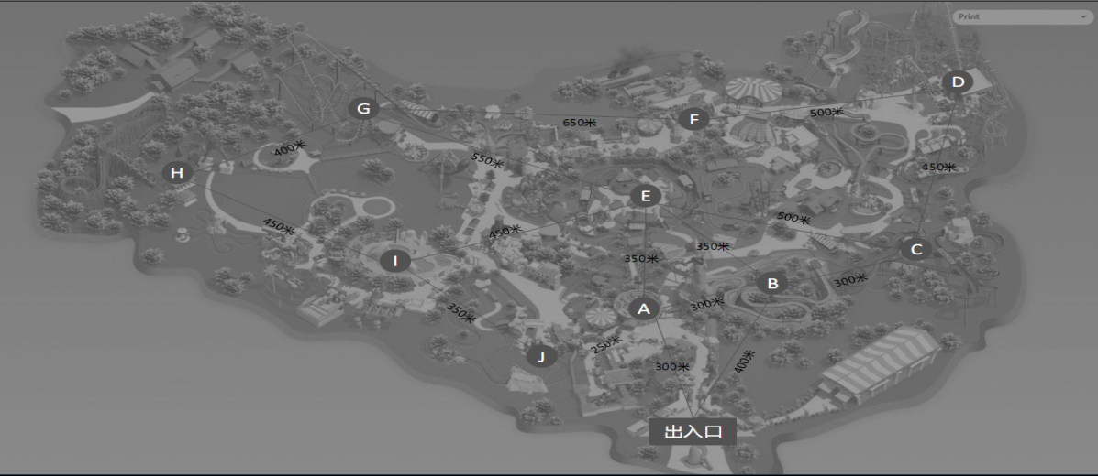

图1 游乐园地图

题目中已经给出了游乐园中所有娱乐设施每次服务的人数以及持续时间,从地图（图1）中可以得知个项目之间的距离，根据地图可以得出游客从园中任一地点前往任意地点的最短距离，绘成如下所示距离表（表1）。



表1 游乐设施间最短距离表

（2）、

该项目开始前的系安全带等工作准备时间由游乐场根据实际情况进行统计得出各个项目准备时间的期望值。

各项目在开始后向控制中心电脑发出信息，从而可以掌握项目进行情况，也就是得到实时的该项目在该轮的剩余持续时间。

根据统计学经验，在放松状态下人的步行速度约为:1.5-1.8m/s。

5.1.2 模型的建立

对于任一项目的提醒和疏导模型，需要提供给游客能玩到当前项目所需要等待时间的期望值，同时也给出在一定距离内，以当前项目为起点，能玩到的其他项目所花费的时间序列。在玩到下一项目之前花费的总时间主要由步行时间和到达目标地点后排队时间两部分组成。

对于步行时间：

限定步行距离的假设：

但在实际情况中，推荐游客去距离过远的项目是不切实际的，步行距离过长会使游客感到疲劳，在途中跳过多个游乐设施也不利于游客的游玩体验，因此我们仅考虑最多跳过一个游乐设施的情况，并且跳过一个游乐设施的总距离应不大于跳过两个设施的最小距离。

根据题目所给地图（图1）和表1可知我们考虑的最大距离不能超过850m。

即：



表2 游乐项目持续时间表

根据表2可以得出各项目服务速度

（Y=A,……,J）

对于ƛ和

因在任意时间间隔t内有一个游客到达的概率与t无关，在任意不相交的时间间隔内游客的到达相互独立，在任意时间间隔t内有多个游客到达的概率较小，故游客到达游乐园符合泊松分布。因为所有游乐设施对顾客的吸引程度相同，所以可以用游乐园的游客到达分布近似代替各个游乐设施的游客到达分布。

泊松分布的参数ƛ即为系统的平均到达率：

但在考虑游客系上安全带等工作的准备时间的情况下，游乐设施在一天内无法完成让10000名游客都能完成使用，而且游乐设施不能做到100%的满载率,这种情况下的平均到达率为：

将每个游乐设施每次满负荷服务的游客视为一个整体，则游乐设施的排队模型符合排队模型中的M/D/1型：单通道：每次服务一组游客；高峰时段顾客源远大于单次服务的顾客数；游客的到达符合泊松分布；服务时间为常数。

因此可应用M/D/1模型的参数计算方法求解：

游客在目标项目的排队时间可以分为两部分：当前轮次的剩余持续时间，和排在前面的游客组成的足够该项目满负荷服务的组的游玩时间。而完整的游玩时间又分为为游客系上安全带等工作的准备时间和项目的持续时间。

排队时间

其中表示不大于，当排在前面的游客数不为每轮容纳游客数的倍数时，只计算足够组成完整容纳数的组数。例如对于项目B容纳数为30，而队伍前面还有70人，则，游客在第三组进行该项目。

综上分析，可建立如下数学模型：

设 y=

5.1.3 模型的解决



表2

经计算得如下排队时间表（表3）



表3

根据公式：

取V=1.5m/s

得步行时间如下表（表4）



表4

根据公式：

可得游客玩到下一项目所花费的时间如表5



表5

表5中的数据每分钟更新一次，游客可以根据表5中的数据来进行选择进行哪一个项目。

5.2 问题二的模型建立和解决

5.2.1模型准备

(1)符号说明

X为时间序列数

Y为预定房间数

R为样本相关系数

(2)参数确定

5.2.2模型的建立

（1）目标函数：

如图2所示，根据所给数据，运用函数语句：IF<G$1>=$B2,IF<G$1<$B2+$E2,$D,0>,0>得出每天入住的房间数: 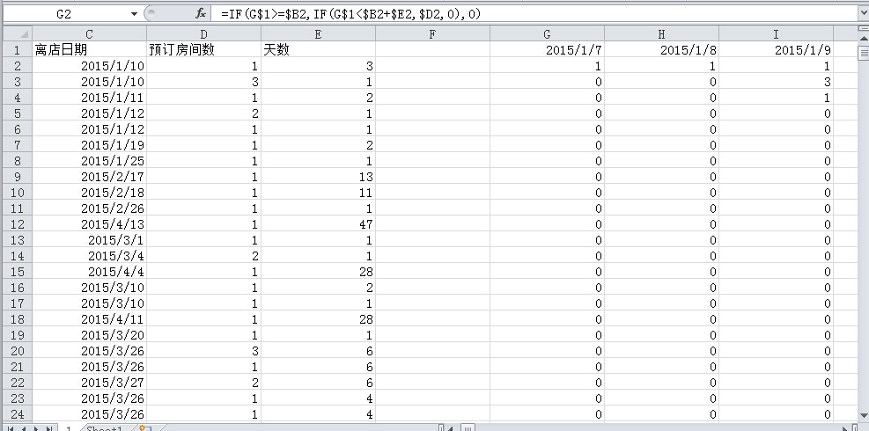

图2

将日期变为数字序列即1.2.3.4﹒﹒﹒将数字序列作为函数的自变量x，入住的房间数作为因变量y，整理数据，并做图3得到关于x-y的曲线图：

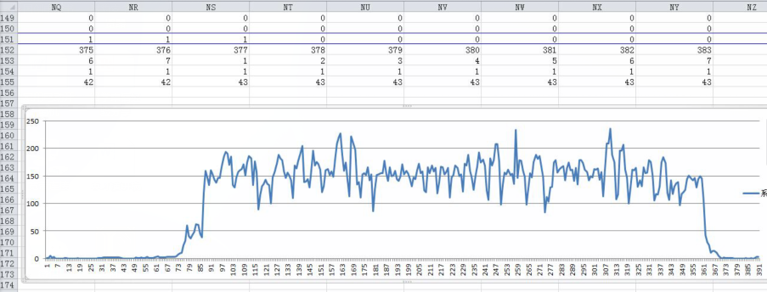

图3

由于2015年1月到3月数据不具有普适性，故不将其作为参考数据，只使用4月到12月的数据；在尝试建立整体数据函数拟合后发现，由于存在季节与节假日的影响，拟合函数的显著性水平偏低，因此不方便建立全年的函数关系来预测，转而考虑在分析4到12月份整体数据的基础上，使用性质较为相似的月份的数据来进行预测。12、1、2月份为冬季，使用12月份的数据对1、2月预订数进行大致函数拟合；3、4月份同属春季，且紧密相邻，数据相似度最高，故用3月份的数据对4月份的预订数进行大致函数拟合，再根据表达式分析其时间序列的季节变动、不规则变动和周期性变化因素，求出1、2、3月份各自的工作日，周末假日及法定节日的修正常数，最后结合各自的拟合函数，代入求解，来达到预测2016年前三个月每天预订的房间数的目的。

第一次模拟仅限工作日，仅受季节因素影响，不考虑节假日影响（图4为4月份，图6为12月份）

将excel中的数据导入MATLAB软件，得到如图4、图6所示图像，拟合函数表达式及初步结果（图5、图7）：

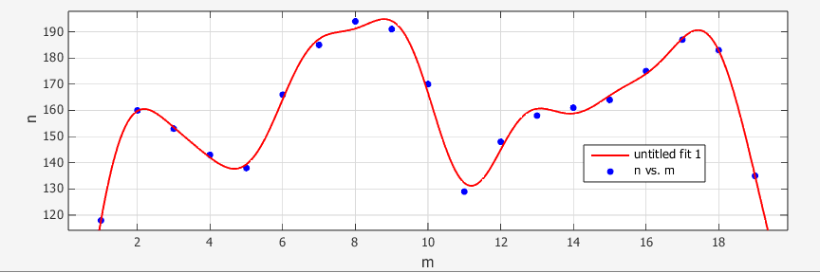

图4

**General model Sin6:  
     f(x) =  a1\*sin(b1\*x+c1) + a2\*sin(b2\*x+c2) + a3\*sin(b3\*x+c3) + a4\*sin(b4\*x+c4) + a5\*sin(b5\*x+c5) + a6\*sin(b6\*x+c6)  
Coefficients (with 95% confidence bounds):  
       a1 =264  (-1.997e+006, 1.998e+006)  
       b1 =0.1794  (-746, 746.4)  
       c1 =-0.3048  (-7823, 7822)  
       a2 =110.5  (-1.972e+006, 1.972e+006)  
       b2 =0.3437  (-1455, 1455)  
       c2 =1.099  (-1.557e+004, 1.557e+004)  
       a3 =26.73  (-1.526e+004, 1.531e+004)  
       b3 =0.756  (-110.3, 111.8)  
       c3 =0.9646  (-2443, 2445)  
       a4 =16.75  (-1.201e+004, 1.204e+004)  
       b4 =1.095  (-106.5, 108.7)  
       c4 =-0.5016  (-1354, 1353)  
       a5 =6.562  (-451.6, 464.7)  
       b5 =1.675  (-39.58, 42.93)  
       c5 =-1.537  (-452, 448.9)  
       a6 =4.931  (-228, 237.9)  
       b6 =2.239  (-11.83, 16.31)  
       c6 =5.345  (-129, 139.7)  
  
Goodness of fit:  
  SSE: 76.28  
  R-square: 0.9912  
  Adjusted R-square: 0.8418  
  RMSE: 8.734**

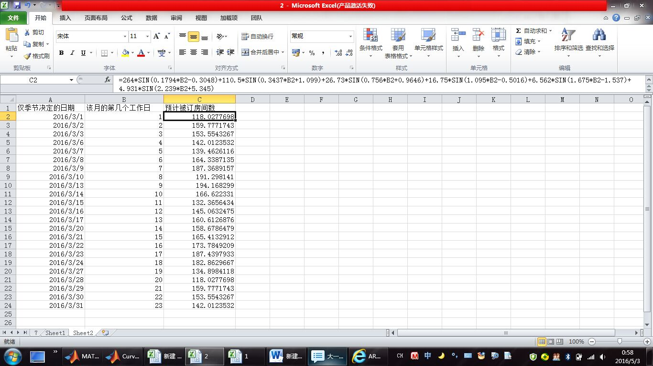

图5

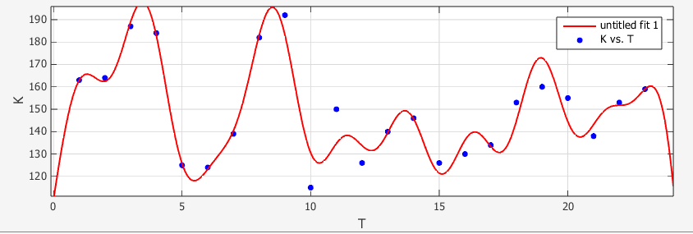

图6

**Fit computation did not converge:  
Fitting stopped because the number of iterations or function evaluations exceeded the specified maximum.  
  
Fit found when optimization terminated:  
  
General model Sin7:  
     f(x) =a1\*sin(b1\*x+c1) + a2\*sin(b2\*x+c2) + a3\*sin(b3\*x+c3) + a4\*sin(b4\*x+c4) + a5\*sin(b5\*x+c5) + a6\*sin(b6\*x+c6) + a7\*sin(b7\*x+c7)  
Coefficients (with 95% confidence bounds):  
       a1 =267.8  (-3.922e+007, 3.922e+007)  
       b1 =0.1761  (-1.224e+004, 1.224e+004)  
       c1 =-0.5246  (-1.511e+005, 1.511e+005)  
       a2 =200.4  (-2.435e+007, 2.435e+007)  
       b2 =0.3496  (-2.891e+004, 2.891e+004)  
       c2 =0.4934  (-3.522e+005, 3.522e+005)  
       a3 =152  (-1.707e+007, 1.707e+007)  
       b3 =0.5608  (-7519, 7520)  
       c3 =1.087  (-8.637e+004, 8.637e+004)  
       a4 =86.34  (-2.32e+006, 2.32e+006)  
       b4 =0.6597  (-2785, 2786)  
       c4 =2.924  (-3.119e+004, 3.12e+004)  
       a5 =9.089  (-1822, 1841)  
       b5 =1.586  (-26.02, 29.19)  
       c5 =1.578  (-345.8, 349)  
       a6 =9.941  (-24.76, 44.64)  
       b6 =2.465  (1.659, 3.271)  
       c6 =-7.262  (-17.99, 3.47)  
       a7 =19.58  (-447.4, 486.5)  
       b7 =1.26  (-21.28, 23.8)  
       c7 =-2.865  (-538.5, 532.7)  
  
Goodness of fit:  
  SSE: 1060  
  R-square: 0.9002  
  Adjusted R-square: -0.09831  
  RMSE: 23.02**

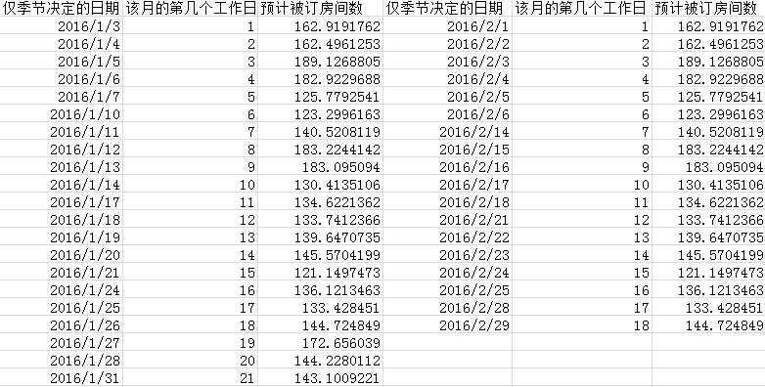

图7

第二次模拟仅限假日，受假日因素影响，不考虑节日和季节影响（图8为12月份，图10为3月份）

将excel中的数据导入MATLAB软件，得到如图8、图10所示图像，拟合函数表达式及初步结果（图9、图11）：

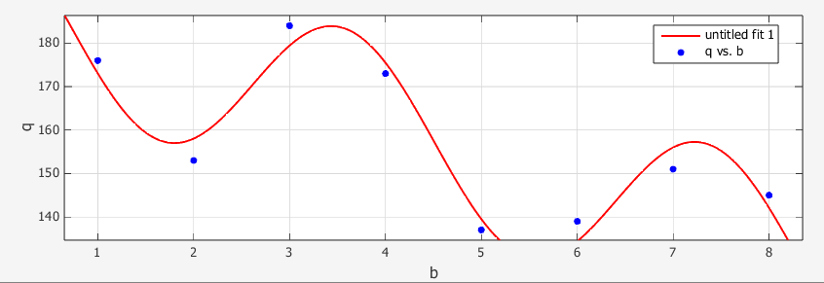

图8

**General model Sin2:  
     f(x) =  a1\*sin(b1\*x+c1) + a2\*sin(b2\*x+c2)  
Coefficients (with 95% confidence bounds):  
       a1 =2643 (-6.523e+006, 6.528e+006)  
       b1 =0.002663 (-6.598, 6.603)  
       c1 =3.07 (-173.8, 180)  
       a2 =19.65 (0.595, 38.7)  
       b2 =1.657 (1.297, 2.017)  
       c2 =-4.335 (-6.185, -2.484)  
  
Goodness of fit:  
  SSE: 121.9  
  R-square: 0.9462  
  Adjusted R-square: 0.8117  
  RMSE: 7.807**

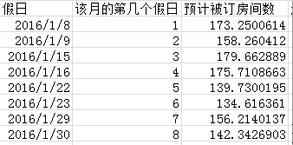

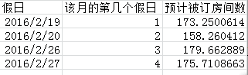

图9

**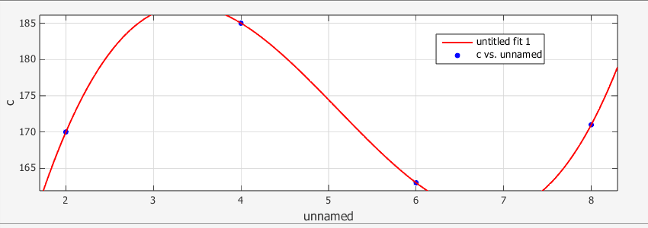**

图10

**model Poly3:**

**f(x) = p1\*x^3 + p2\*x^2 + p3\*x + p4**

**Coefficients:**

**p1 = 1.396**

**p2 = -21.38**

**p3 = 96.67**

**p4 = 51**

**Goodness of fit:**

**SSE: 1.866e-025**

**R-square: 1**

**Adjusted R-square: NaN**

**RMSE: NaN**

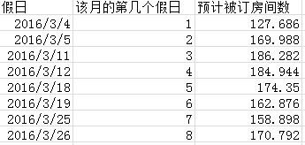

图11

第三次模拟考虑4月到12月的节日因素，综合分析。（3月份无节日）

将excel中的数据导入MATLAB软件，得到如图12所示图像、拟合函数表达式及初步结果（图13）：

**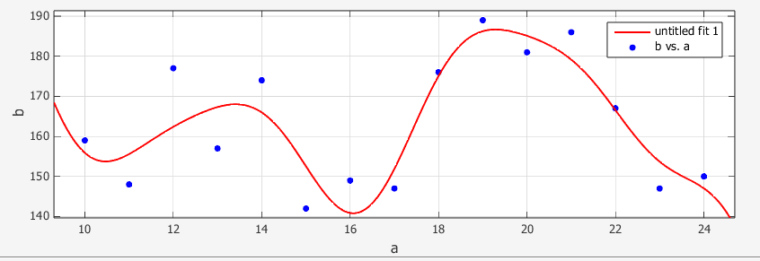**

图12

**Fit computation did not converge:**

**Fitting stopped because the number of iterations or function evaluations exceeded the specified maximum.**

**Fit found when optimization terminated:**

**General model Sin5:**

**f(x) =**

**a1\*sin(b1\*x+c1) + a2\*sin(b2\*x+c2) + a3\*sin(b3\*x+c3) +**

**a4\*sin(b4\*x+c4) + a5\*sin(b5\*x+c5)**

**Coefficients:**

**a1 = 257**

**b1 = 0.1368**

**c1 = -0.3391**

**a2 = 104.3**

**b2 = 0.2731**

**c2 = 0.8697**

**a3 = 55.85**

**b3 = 1.079**

**c3 = -7.493**

**a4 = -48.69**

**b4 = 1.093**

**c4 = 4.607**

**a5 = 2.968**

**b5 = 1.828**

**c5 = 0.07746**

**Goodness of fit:**

**SSE: 778.5**

**R-square: 0.7852**

**Adjusted R-square: NaN**

**RMSE: NaN**

C:\Users\dell\AppData\Roaming\Tencent\Users\894382383\QQ\WinTemp\RichOle\HK(XD5KANWP5F_SWJ{W9IBY.png

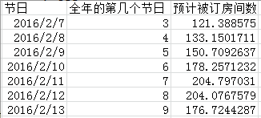

图13

在2016年前三月的所有日期都被初步预测后，我们进行时间序列的季节变动影响、不规则变动和周期性变化因素分析，剔除4月到12月中某些日期不规则数据，使整体满足一定的自回归模型的周期性变化**，**针对不同季节，工作日、节日、假日分别进行修正常数求解（如图14）。

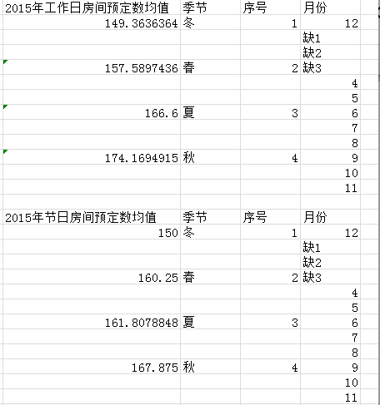

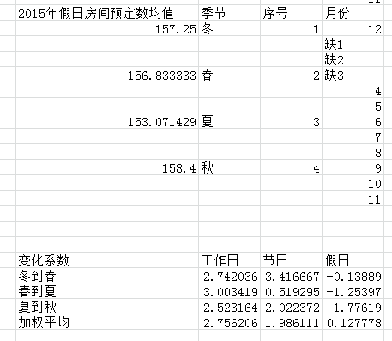

图14

考虑到同季节内的小幅度成比例趋势变化得到如图15预测量：

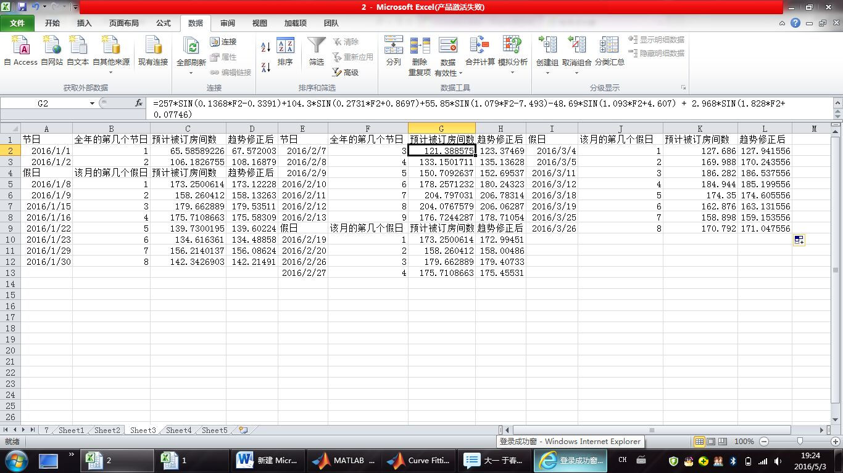

图15

(2)约束条件

1、根据题意，酒店的日接纳量应低于10000人；

2、酒店的营业时间为24小时，每天退房的时间为中午12点。

5.2.3模型的解决

对趋势修正后的数据进行四舍五入处理，得到如图16较为合理的2016年1月至3月每一天的酒店房间预订数估测值：

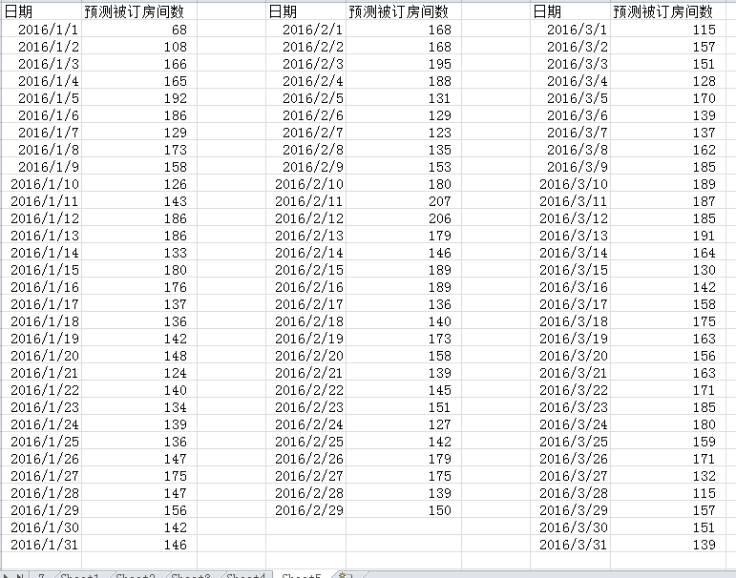

图16

六、模型评价及改进

6.1模型评价

6.1.1问题一模型评价

问题一的模型应用了排队理论，将游园人数与排队时间巧妙地结合在一起，通过模型计算出每个游玩项目所花费的时间，根据时间给出合理的景点选择建议，起到了很好的疏导作用，保证了大部分游客的游园体验。模型合理严谨，可信度高，说服力强。

6.1.1问题二模型评价

问题二的模型是基于去年的房间预订数量，建立切合实际情况的数学模型，从实际游客的心理角度出发，考虑节假日，寒暑假，周末等的影响，巧妙地运用MATLAB软件，较为精确地预测了16年1月到3月的预定情况，给出了很好的建议。模型严谨，假设大胆。

6.2模型改进

6.2.1模型一

由于在实际应用中各个游乐设施对游客的吸引程度不同，实际的排队人数和通过公式求得的排队人数会有一定偏差。因此再次引入一个0-1变量，当计算值与实际值的误差小于该项目的单次容纳游客数时，使用计算值求，否则使用实际情况的估计值。

设代表该项目当前有工作人员估计出的实际排队人数。

设z=

则：

6.2.2模型二

由于在实际预订时不仅有季节、工作日、节假日等因素的影响，还存在如天气等客观因素及个体喜好等主观因素的影响，导致预估值与实际值还有一定的偏差。

为了提高精确度，我们也可将4到12月的不规则数据选出进行修正系数计算，然后代入拟合函数进行更精确求解。

七、参考文献

[1] 汪晓银，周保平，数学建模与数学实验（第二版），北京：科学出版式，2012.8

[2] 汪晓银，邹庭荣，周保平，数学软件与数学实验（第二版），北京：科学出版式，2012.8

[3] 姜启源，叶其孝，数学建模，北京：机械工业出版社，2009.8。

[4] 同济大学数学系，高等数学（第二版）上册，上海：同济大学出版社，2009.10

[5] 薛定宇，陈阳泉，高等数学问题的MATLAB求解，北京：清华大学出版社,2008